Лабораторная работа 1
Git-окружение, pre-commit и EDA
Вариант 09 — make_moons: нелинейность

1. Паспорт данных
Автор | Vladimir
Вариант | 09
Источник | sklearn.datasets.make_moons
Происхождение | локальная генерация scikit-learn
Лицензия библиотеки | BSD-3-Clause
Объём | 24000
SHA-256 | dd38bd033f2300777fb0420e4c7bf895946435fa3b76c4d495a69e120b54be91
Хеш коммита | db922cbf8c178d2629f8fe82c0856ebe15414e86

2. Структура и качество данных
Поля: x1 (float64), x2 (float64), y (int64). Пропущенных значений: 0. Дубликатов: 0. Нечисловых или бесконечных значений признаков: 0. Недопустимых значений целевого класса: 0.

3. Разбиение
Train: 16800; validation: 3600; test: 3600; chunks: 24; chunk size: 700.

4. EDA
Показатель | Значение
Объекты | 24000
Класс 0 | 12000 (50.0 %)
Класс 1 | 12000 (50.0 %)
corr(x1, x2) | -0.3989
Linear accuracy | 0.8679

5. Визуализации
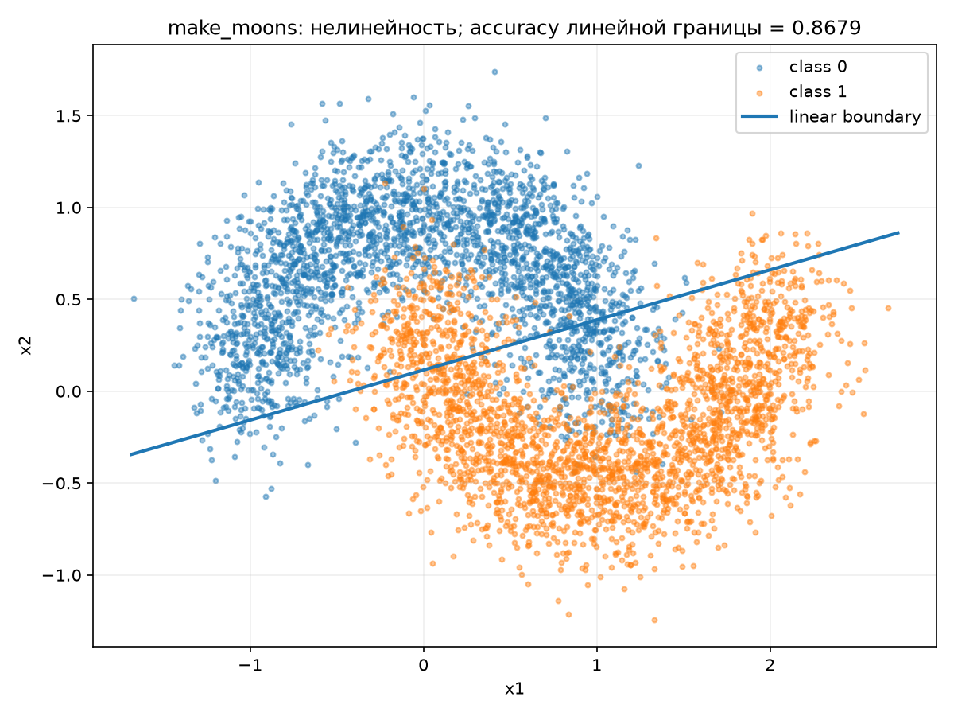
Рисунок 1 — нелинейность классов и линейная граница
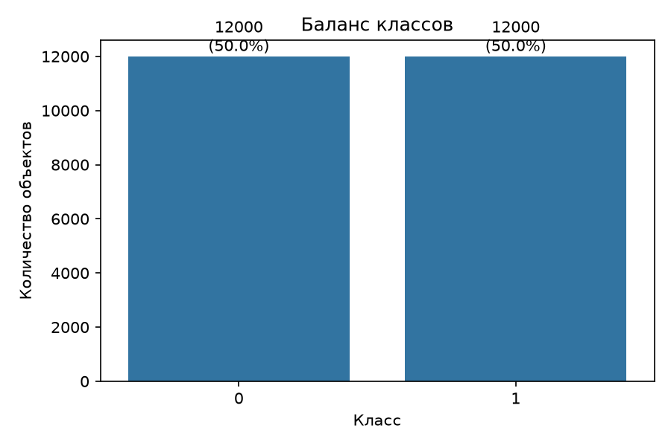
Рисунок 2 — баланс классов
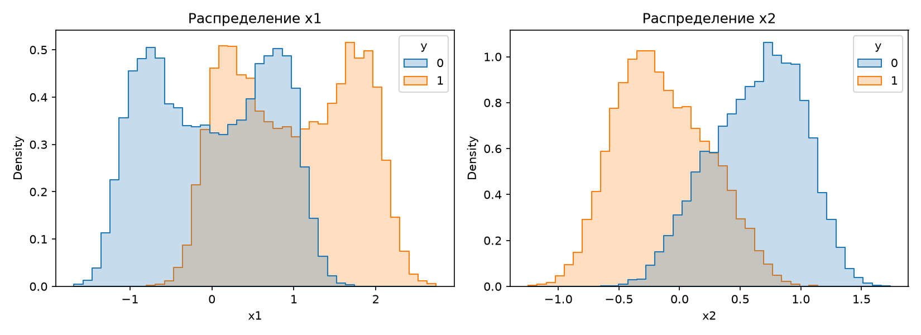
Рисунок 3 — распределения признаков
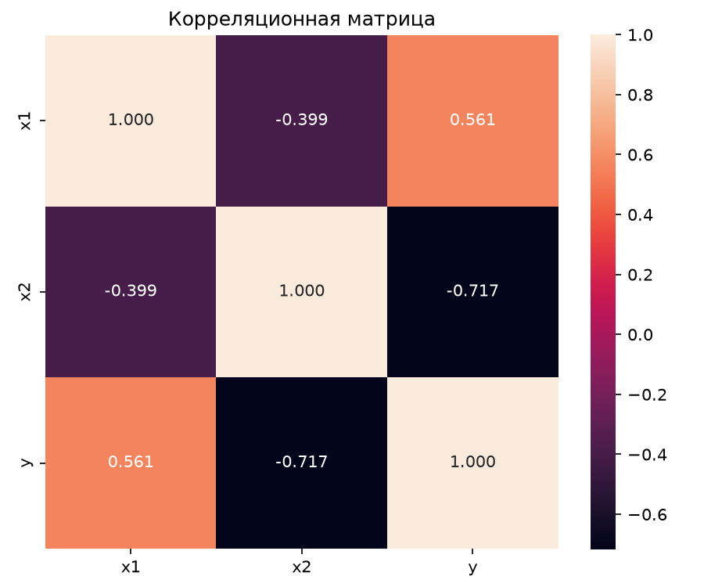
Рисунок 4 — корреляционная матрица
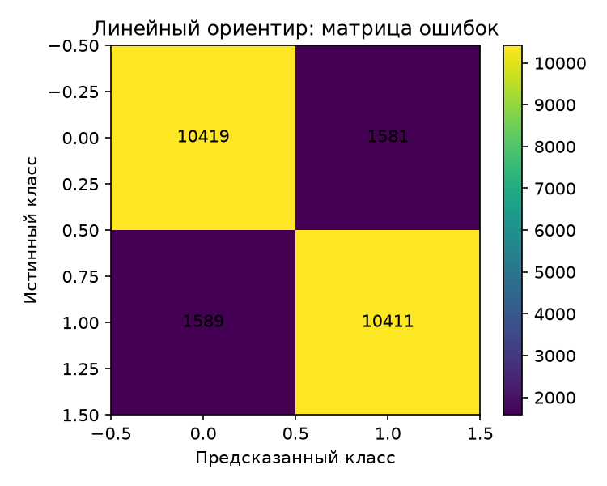
Рисунок 5 — матрица ошибок линейного ориентира

6. Интерпретация
Классы образуют два полумесяца. Одна линейная граница не соответствует этой геометрии. Диагностическая LogisticRegression имеет accuracy 0.8679. Эта величина используется только как EDA-ориентир.

7. Негативные контроли
Реальные попытки git commit с синтаксически неверным Python-файлом, тестовым секретом и бинарным файлом больше 5 MiB блокируются pre-commit. Подмена raw-файла обнаруживается по изменению SHA-256.

8. Воспроизводимость
Повторная генерация с теми же параметрами и seed даёт тот же SHA-256.

9. Выводы
- Объём выборки — 24000 объектов.
- Число входных признаков — 2.
- Число пропущенных значений — 0.
- Число дубликатов — 0.
- Доля класса 0 — 50.0 %.
- Доля класса 1 — 50.0 %.
- Корреляция x1 и x2 — -0.3989.
- Accuracy линейного ориентира — 0.8679.
- Количество train-чанков — 24.

